Fecha: 18 de marzo de 2013

Boletín de prensa Nº 681

TODO LISTO PARA CONMEMORAR DÍA MUNDIAL DEL AGUA

La Alcaldía de Pasto a través de la Secretaría de Gestión Ambiental con apoyo de diferentes entidades ambientalistas, realizará una jornada lúdico cultural este viernes 22 de marzo a partir de las 8:00 de la mañana en la Plaza del Carnaval, con el fin de sensibilizar acerca de la protección de los recursos naturales, principalmente el líquido potable. Para centrar la importancia sobre este tema, la administración local coordinó la celebración de la siguiente manera:
8:00 – 9:00 A.M | CONCENTRACIÓN
9:30 – 10:00A.M | HIMNO NACIONAL  HIMNO DE PASTO  INTERVENCIÓN DRA. PATRICIA MAZUERA DEL HIERRO  - INTERVENCIÓN SECRETARIA DE GESTIÓN AMBIENTAL, DRA MYRIAM HERRERA.
10.00 – 10 30 A.M | SHOW CANINO
10:30 – 11:00 A.M | GRUPO DE DANZAS C.E EL CAMPANERO
11:00 – 11:30 A.M | PRESENTACIÓN MUSICAL NIÑOS ICBF
11:00 – 12:00 P.M | INTERVENCIÓN Y MENCIONES INSTITUCIONALES
12:00 – 12:30 P.M | FUNDACIÓN CULTURAL QUILLASINGA “CANTO AL AGUA”
12:30 - 1:30 P.M | GRUPO BAMBARABANDA
1:30 – 2:00 P.M | INTERVENCIÓN GENERAL12:30 P.M
INVITAN A CONCIERTOS DURANTE SEMANA SANTA



En el marco de la Semana Mayor, la Alcaldía de Pasto a través de la Red de Escuelas de Formación Musical realizará varios conciertos gratuitos para que propios y turistas disfruten de estos eventos culturales. El primero de ellos se llevará a cabo el domingo 23 de marzo en el Templo Cristo Rey desde las 12:00 del mediodía.

El segundo concierto programado para el 24 de marzo, tendrá lugar en la Catedral a partir de las 7:00 de la noche. Así mismo el martes 26 de marzo en el Banco de la República se efectuará el tercer evento musical desde las 7:00 de la noche.

Finalmente el miércoles 27 de marzo a partir de las 7:00 de la noche se realizará el último concierto en las instalaciones del Banco de la República.

SANCIONAN LEY QUE FORTALECERÁ LA CONVIVENCIA ESCOLAR, LA EDUCACIÓN PARA LOS DERECHOS HUMANOS Y FORMACIÓN PARA LA SEXUALIDAD

El presidente Juan Manuel Santos, en el marco del encuentro de secretarios de educación del país, sancionó la Ley por la cual se crea el 'Sistema Nacional de Convivencia Escolar y Formación para el Ejercicio de los Derechos Humanos, Sexuales y Reproductivos y la Prevención y Mitigación de la Violencia Escolar'.

La ley crea un sistema de convivencia escolar con comités a niveles nacional, departamental, municipal y dentro de las instituciones educativas". Además, establece una ruta de atención en casos de violencia y un sistema nacional único de información para reportar estos casos de violencia y de embarazo en adolescentes y da la posibilidad de brindar incentivos a quienes cumplan las exigencias y expectativas de la convivencia, así como imponer sanciones a quienes no lo hagan.

Para más información acerca del tema, consulte la página web www.pasto.gov.co

SECRETARIO DE AGRICULTURA ENTREGÓ INFORME DE GESTIÓN VIGENCIA 2012

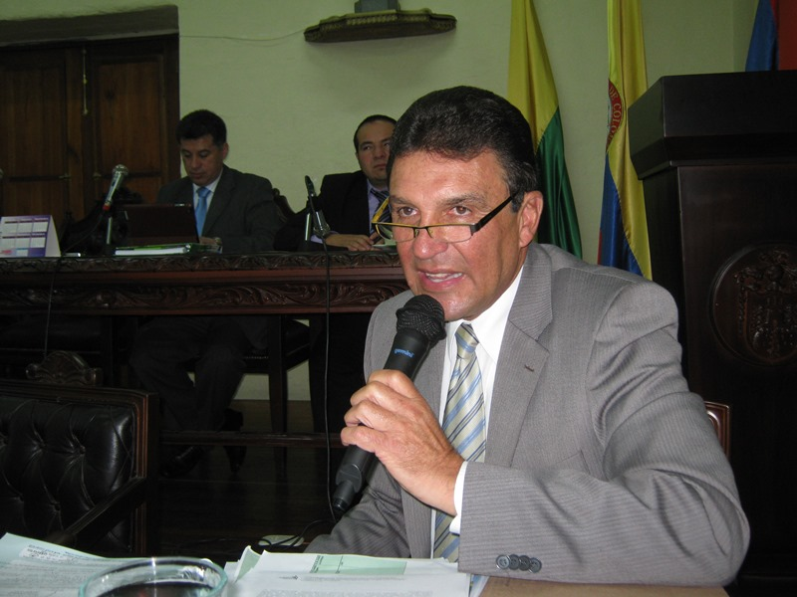
El secretario de Agricultura, Jairo Rebolledo Rengifo entregó al Concejo de Pasto, un informe de gestión vigencia 2012. Este proceso que obedece a un ejercicio de control político por parte de la Corporación, permitió mostrar los avances más representativos de esta dependencia.

El proyecto que se destaca durante el primer año de administración, es la asistencia técnica para 2 mil 200 productores del Municipio, donde Pasto ocupó el segundo lugar en el ámbito nacional por el mayor número de beneficiados con esta iniciativa. Así mismo el secretario resaltó la ampliación de la producción del cuy en la mayoría de los corregimientos, ya que la Alcaldía de Pasto viene garantizando la comercialización del producto.

Rebolledo Rengifo explicó a los cabildantes sobre el proyecto de agricultura urbana que ha permitido que jóvenes y adultos mayores tengan una fuente de ingresos. Finalmente destacó las Buenas Prácticas Agrícolas (BPA) en la mayoría de los cultivos de la Región.

Con la información entregada por el secretario Jairo Rebolledo Rengifo, la Corporación comparará las cifras entregadas a la opinión pública mediante la pasada Rendición de Cuentas el Alcalde Harold Guerrero López concluyendo que dichos porcentajes coinciden en su totalidad.

“Podemos decir que los datos y porcentajes entregados en el Documento de rendición de cuentas, no solo quedan en la letra muerta si no que se les da vida a través del Control Político” manifestó el concejal Diego Bacca Primer Vicepresidente de la Corporación.

COMUNA 4 CONTARÁ CON CENTRO NIVELATORIO EDUCATIVO

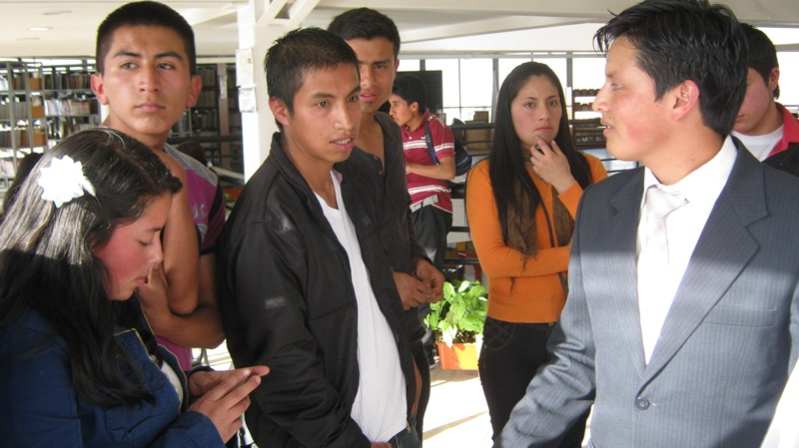
La Alcaldía de Pasto a través de la Oficina de Juventud apoyará la unidad productiva denominada Centro Nivelatorio de la Comuna 4, proyecto que tiene como objetivo apoyar a los niños y jóvenes con dificultades en el área de matemáticas.

Diez gestores realizarán el censo en dicha comuna con el propósito de establecer un diagnóstico que determine cuántas personas tienen un bajo nivel en el área de matemáticas, quienes podrán asistir a los cursos que se dictarán en: la biblioteca virtual de los barrio sur orientales, salón comunal de los barrios Bernal, Miraflores etapa I y etapa II, Villa Docente y Praga.

La comuna 4 cuenta con 12 mil 988 jóvenes que hacen parte de la etapa escolar, de los cuales el 66% presentan déficit en el área de matemáticas señaló el edil de la Comuna 4, Andrés Ortega Prado, quien agregó que este centro será una oportunidad para que se refuerce a los estudiantes de dicho sector mejorando el rendimiento escolar con un bajo costo.

FIRMAN CONVENIO PARA CAPACITAR A LÍDERES COMUNITARIOS E INDÍGENAS

La Alcaldía de Pasto, a través de la Secretaría de Desarrollo Comunitario firmó un Convenio Interadministrativo con la Universidad de Nariño para dictar un diplomado de Gestión Ambiental, Emprendimiento Empresarial, Responsabilidad Social y Convivencia, a líderes comunitarios y comunales de las Juntas Administradoras Locales JAL, Juntas de Acción Comunal JAC y Autoridades Indígenas. La iniciativa busca fortalecer el liderazgo desde la dirigencia comunitaria.

El diplomado tendrá una duración de 200 horas teórico-prácticas, en relación al Proyecto ‘Escuela de liderazgo y democracia participativa’. Los líderes interesados en capacitarse, deben inscribirse en las oficinas de la Secretaría de Desarrollo Comunitario hasta el día 5 de abril 2013.

ALCALDÍA LAMENTA FALLECIMIENTO DE EMPRESARIO PLUTARCO CUELLAR ZAMBRANO


El Alcalde Harold Guerrero López expresó a nombre del Municipio de Pasto, su condolencia a toda la familia Cuellar, por el fallecimiento de quien fuera un destacado y reconocido empresario, José Plutarco Cuéllar Zambrano, quien entregó su vida a Dios a sus 78 años de edad.

A sus cuatro hijos, Juan Carlos, Ana Patricia, José Francisco y Gladys Sofía, nietos y demás familiares, la administración local a través de su mandatario, entregó su más sentido pesar por la pérdida de un ser quien en vida dejo un legado de reflexión, enseñanza y emprendimiento.

El Sr. Plutarco Cuéllar Zambrano fue el fundador del Hotel Cuellar’s, el 9 de noviembre de 1983, proyecto hotelero que inició a prestar el servicio básico a la comunidad con 19 habitaciones estándar, además de restaurante y parqueadero. Con el paso del tiempo, el hotel fue ampliando sus instalaciones, hasta convertirse hoy en día en uno de los mejores de Pasto.

DECLARACIÓN PRIVADA DEL IMPUESTO DE INDUSTRIA Y COMERCIO Y SU COMPLEMENTARIO DE AVISOS Y TABLEROS AÑO GRAVABLE 2012
La Secretaría de Hacienda de la Alcaldía de Pasto informa a los contribuyentes del impuesto de Industria y Comercio y su complementario de Avisos y Tableros en el municipio de Pasto, que el Calendario Tributario Municipal correspondiente al año gravable 2012 establece el día LUNES 1 DE ABRIL DE 2013 como fecha límite para la presentación y pago oportuno de la Declaración Privada, la cual ofrece los siguientes descuentos:
Descuento del 5% cuando el valor del impuesto a pagar es inferior a 10 smmlv:
Es decir cuando el valor del impuesto registrado en el Renglón 12 de la Declaración Privada, es inferior a $5.895.000, el valor del descuento será del 5%.
Descuento del 10% cuando el valor del impuesto a pagar es superior a 10 smmlv:
Es decir cuando el valor del impuesto registrado en el Renglón 12 de la Declaración Privada, es superior a $5.895.000, el valor del descuento será del 10%.
Es importante recordar que la presentación y pago extemporáneos de la Declaración Privada de Industria y Comercio, genera SANCIÓN.
Los formularios físicos para la Declaración Privada del impuesto de Industria y Comercio y su complementario de Avisos y Tableros se distribuyen GRATUITAMENTE en la oficina de Industria y Comercio de la Secretaria de Hacienda Municipal.
También es importante tener en cuenta que el proceso de formularios electrónicos, se encuentra disponible en la página web de la Alcaldía de Pasto: www.pasto.gov.co a través del link HACIENDA EN LINEA.
Para que la ciudadanía pueda aprovechar los beneficios por la presentación y pago oportuno de la Declaración Privada hasta el 1 de abril, La Oficina de Industria y Comercio atenderá a los contribuyentes en el siguiente horario:
Martes 19 a viernes 22 de Marzo de 2013 de 8 a.m. a 12 m. y de 2 p.m. a 8 p.m.
Los días martes 26 y miércoles 27 de marzo de 8 a.m. a 12 m. y de 2 p.m. a 8 p.m.
Lunes 1 de Abril en jornada Continua de 8 a.m. a 3:30 p.m.

FOMENTAN DEPORTES EXTREMOS

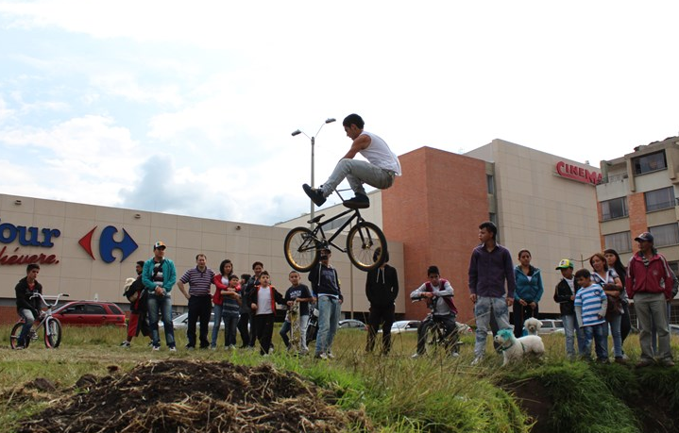

Con el objetivo de fortalecer los espacios de expresión juvenil en Pasto, la Dirección de Juventud junto al Consejo de Jóvenes, desarrollaron la jornada de deporte extremo, práctica con la cual los jóvenes visibilizaron la necesidad de una infraestructura adecuada para el desarrollo de estas actividades.

Diferentes organizaciones juveniles se vincularon a este evento con representaciones de skate, rollers, parkour entre otras disciplinas; evidenciando que una amplía población necesita de espacios adecuados para la expresión y el esparcimiento.

Pasto Transformación Productiva

María Paula Chavarriaga Rosero
Jefe Oficina de Comunicación Social
Alcaldía de Pasto

